インターネット SNSトラブルを回避するために

グループトークでの友人とのトラブル
Aさんは仲良しグループのトーク画面で、メッセージの最後に「？」をつけ忘れたまま送信してしまったことに気づかず、すぐにお風呂に入ってしまいました。
うっかり「？」をつけ忘れたために
○○ちゃんの話ってさぁ
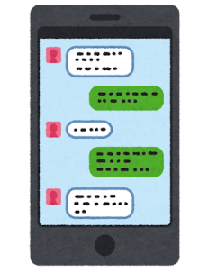
お風呂上りにスマホを見ると、「ひどい ！」などのメッセージが。誤解を解こうとしても、反応なし。Aさん以外のメンバーは別グループを作り、Aさんを外しました。これをきっかけにAさんへの悪口、無視等のいじめが始まりました。
いっつも、
おもしろくない

１ 誤解を解こうとしてもみんなの反応がない時のＡさんと、別グループを作ったみんなの気持ちを考えよう。
Aさんの気持ち グループのメンバーの気持ち
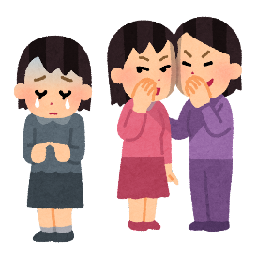

２ 会話の流れが速く、ささいなことでも誤解や感情の行き違いが生じやすいグループトーク。トラブルに発展することなく、仲良く使い続けるためには、どのようなことに気をつけたらよいでしょうか？

３ インターネットやＳＮＳのトラブルを回避するためのポイントについて確認しよう。
A.誤解を与えないために
「？」と「！」では意味が真逆になることもある文字の会話。記号やスタンプ、顔文字を活用して、気持ちが正しく伝わるよう工夫してやりとりすることが大切です。
B.速くて複雑な会話だから
グループトークはテンポが速く、複数の会話が並行して飛び交います。話の途中で参加すると流れをつかむのが大変ですが、曖昧なままやりとりせず送る前に“見直す”ことを習慣に。
C.ムカッ！イラッ！としたら
どんな相手でも、嫌な気持ちになることはあります。そんなときは感情をすぐにぶつけず、一呼吸して考えて。文字だとケンカになりそうなら、電話で話してみるのも良い方法。
ワンポイントアドバイス
自分の意見を押しつけたり、空気に流され本心ではない意見に同調したりしない。
お互いに相手を思いやる気持ちを大切にしよう。

